在本机目录下 F:\svnworkspace\.metadata\.plugins\org.eclipse.wst.server.core\tmp0\wtpwebapps\txb_etc
下新增

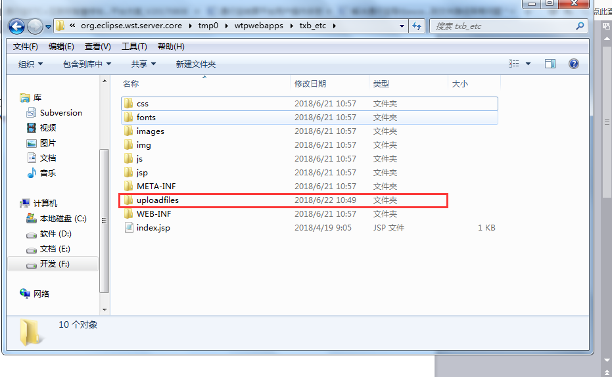
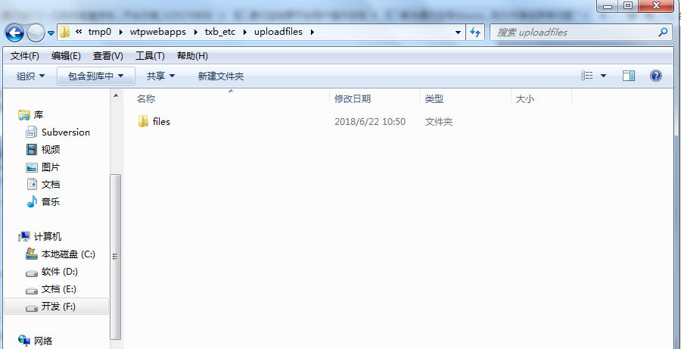
文件夹

